刘宇宽

[公司名称] | [公司地址]

产品设计书





1. 目的

在未来的智能化家居设想中，能够通过声音、光等方式来控制着房屋可能是一种趋向，或者也可以运用手机、平板或者是未来可能更加先进的移动设备来进行控制。所以，为了更加的贴近于可能发展的潮流，我们将进行蓝牙声控开关的开发。

1. 现有产品的分析

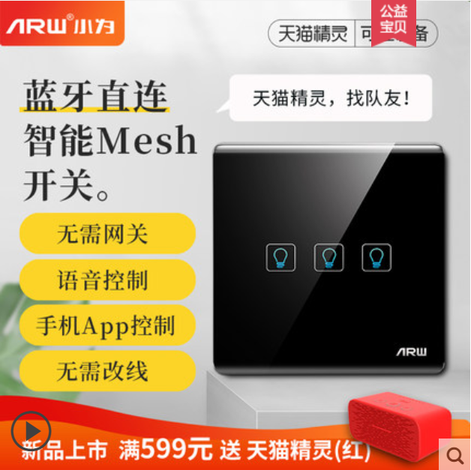 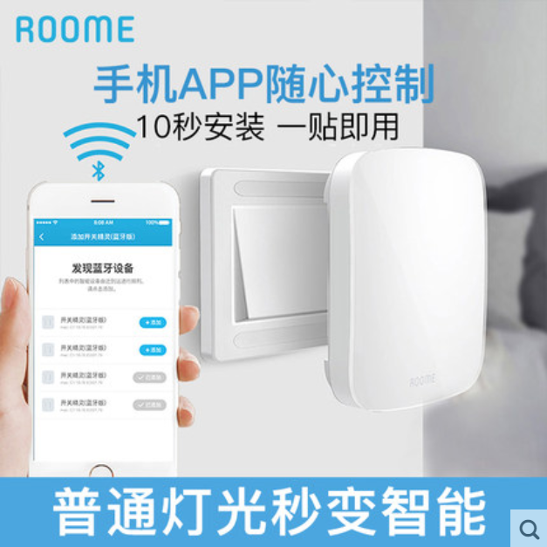

这是现在市场上比较先进的两种开关。

**第一个是小为的蓝牙直连开关。**

特点在于：1、蓝牙直连，可以利用手机APP控制。也可利用天猫精灵控制，但天猫精灵需另外购买。

2、无需改线，可以利用原本开关的线路来进行控制。

3、语音控制，在开关声音可识别的范围内，可以关闭所设置处的灯。可以识别至少中英文等语言。

4、触屏模式。

5、表面附着钢化膜，某种程度上来说，不易损坏。

6、价格适中，甚至比老版的开关更加便宜。

7、包装美观。

缺点：1、暂时不适用于拥有老版开关的房屋的更新换代。

2、开关自身无法确定是处于卧室或是客厅等地需根据不同的情况随时随地的安装并设置。

3、过多的开关可能会导致顾客声音的重复运行，可能在卧室只说关灯二字时，客厅的灯会受到影响，以及每次关灯时如果说“关闭卧室的灯”。可能会出现关闭所有卧室的灯的情况。此类情况，需要避免。

4、如果要求语音控制，暂时是属于与主流AI音箱的绑定购买。

5、需另配网关、砸墙布线，专人安装

第二个是roome的智能开关。

特点：1、不需要改变原有的开关的结构，10s安装，所以面向的顾客范围可能更广。

2、蓝牙直连

3、触屏模式

4、可以语音控制

5、可充电

6、可定时

缺点：1、语音控制需要和主流AI音箱绑定购买。

但是某种程度上来说，第二个产品优于第一个产品

1. 产品概述

本次设计的产品，打算结合上述两种产品，但是加入语音定时功能。

鉴于上述的两个产品的语音功能都会依托于天猫精灵等主流AI音箱，我们的产品更想超脱于这种的单一控制方式，逼近可以通过天猫精灵的统一控制，但是也希望可以单一控制每一个开关。

具体设想：

1. 鉴于现在的房屋数量太多，而且如果只是为了安装几个电灯开关来请安装人员的话，耗时耗力，所以，这款产品，我们希望它将整体借用于产品一的设计构想，以外接设备的方式来控制开关。
2. 蓝牙连接，手机APP控制，不会占用WiFi。
3. 语音控制，可通过天猫精灵控制，也可通过开关自身接受简单的命令来控制。
4. 可触屏
5. 可充电
6. 可定时
7. 4P设定
8. place：基本上产品一出面向的顾客范围是将是所有人。一开始，希望可以立足于现有的网络电商平台，随后，再进行实体化商店的出售。
9. product：蓝牙控制声控开关
10. price：一个单品的价格希望控制在100-120元，购买一套的时候可以有适当的折扣。
11. promotion：团购折扣，套装折扣，和天猫精灵绑定购买折扣。
12. 宏观营销分析对产品销售的影响

Pest模型：

1. 技术（Technology）：现在的语音识别功能愈发强大，对于我们的产品来说，将会是一个比较大的冲击，我们的产品更多的是想超脱于现有的天猫精灵的控制，如果可能，未来希望可以通过手机就可以控制所有的开关。

而且，如果出现了声纹识别技术，将是对我们产品的一个极大地提升，我们将可以绑定顾客的声音，甚至来达到控制门锁的效果。

1. 政治（Politics）:现在国家鼓励创新，鼓励创业，不会对产品造成负面的影响。

但是，如果国家开始提倡更加智能化的生活，那么智能化的行业将迎来一篇欣欣向荣的景象。

1. 经济（Economy）:人民生活水平提高，经济能力提升。
2. 社会（Society）:社会逐步进入智能化的社会，但是，现在生活安定，大部分人对于现在的生活满意度较高，所以，如果产品宣传的不到位，没有让产品为大部分人所认知，那么产品销量则不会很高，只能等待机会。
3. 行业背景分析

智能化行业作为一个近几年新兴的行业，任何技术的创新都将引起一次产品的更新换代，如不能保持技术的创新，则淘汰将成为必然，像此产品也是有很多可以借鉴的前期产品。如不能始终开拓眼界，则淘汰将成为必然。